***Муниципальное Бюджетное Дошкольное Образовательное Учреждение « Детский сад « Улыбка»***

***Беседа на тему :***

***« Весенний праздник»***

***« Навруз»***

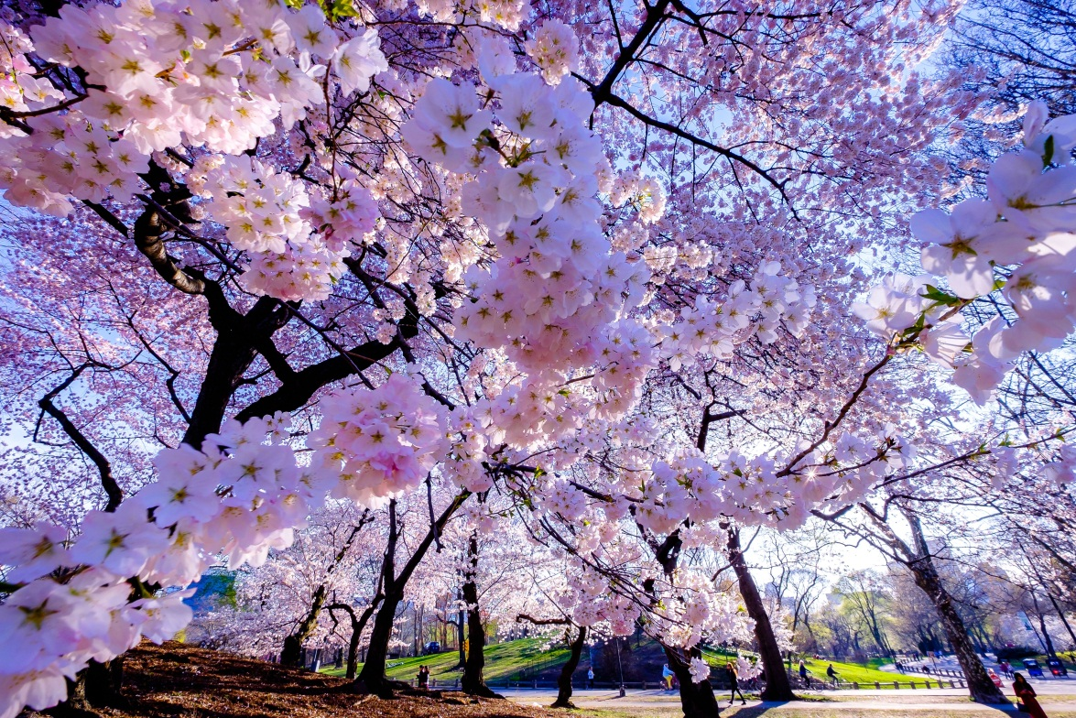

***Воспитатель : Гелегаева А.К***

***Цели :***

1. *Продолжать воспитывать любовь к родному краю.*
2. *Расширять преставления детей о народном празднике.*
3. *Продолжать знакомить детей с традициями и обычаями народов Дагестана.*

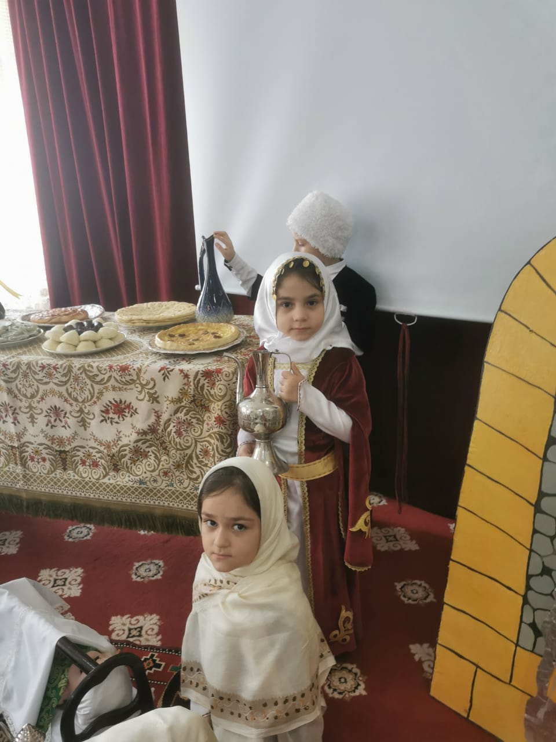

***Воспитатель:****Ассалам уалейкум , дорогие гости.*

*Дагестанские народы могут не только дружно  радоваться ,но  и веселиться, вместе*

*Праздновать свои народные п* *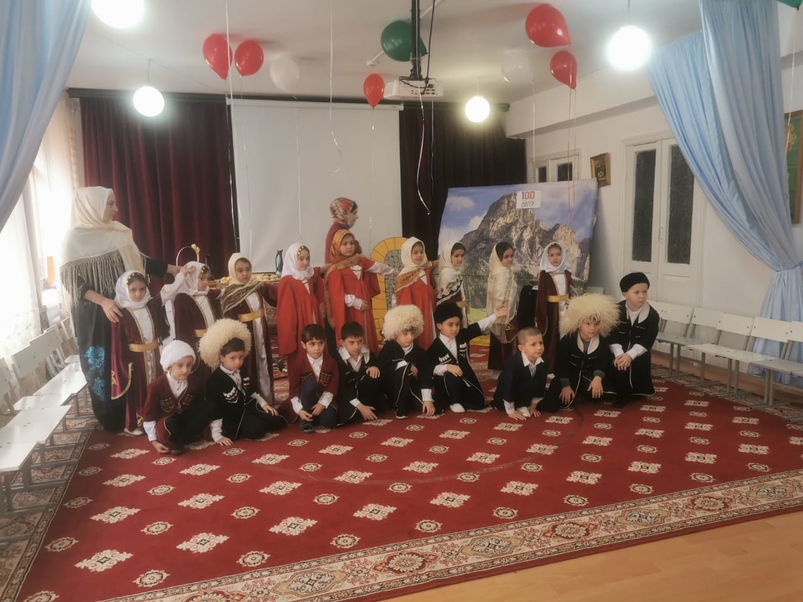раздники.*

*Самым известным  традиционным праздником народов Дагестана  является* 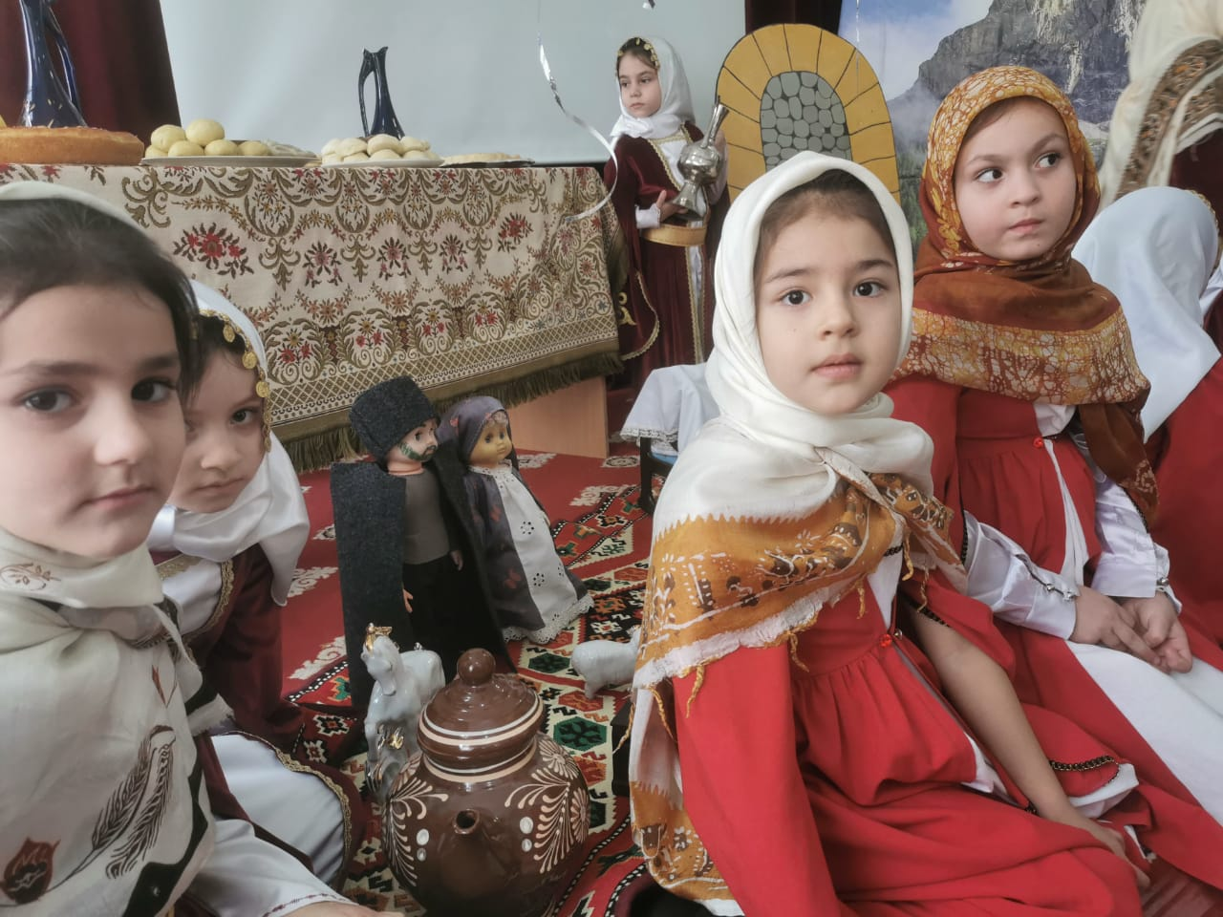

*Праздник «Навруз– Байрам».* 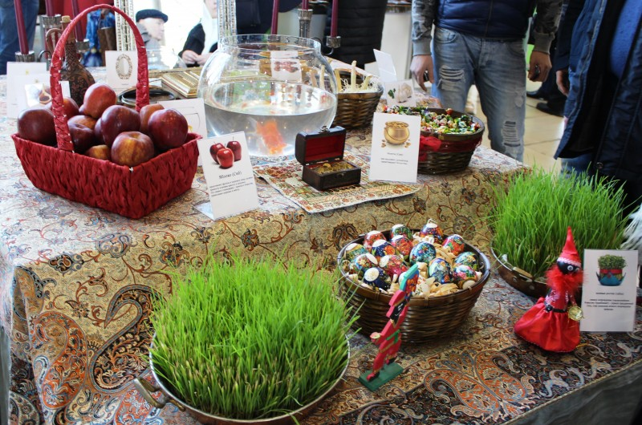

*«Навруз -  Байрам» -  это праздник весны ,солнца, праздник первой борозды ,который  означает*

*начало земледельческого сезона.*

*Подготовка к празднику начинается задолго до него. Люди чистят, белят жилище, стирают  одежду, шьют новую одежду. Готовят топливо для костров заготавливают  продукты для приготовления ритуальных кушаний.*

*В праздничный день  принято готовить лучшие или специальные блюда .*

*На праздничном  столе должно быть не менее семи блюд, обязательно должна проросшая пшеница.*

*Считается, чем  больше пищи в дни  праздника, тем благоприятнее будет год.*

*В первую ночь праздника  принято зажигать  факелы ,костры.*

*При разжигании костров  присутствующие произносят заклинания о хорошем годе, обильном урожае ,здоровье жителей села.*

*Дети  подходят, кладут на костер ветки и произносят заклинания.*

***1.****Да, уродит земля.*

***2.****Да, будет густыми всходы*

***3.****Да умножатся овцы у тех, кто и х имеет.*

***4.****Да умножатся коровы у тех, у кого они есть.*

***5.****Да не будет засухи.*

***6.****Да будет достаточно солнца и осадков.*

***7.****Да будет колос с размером с аршин.*

***8.****Да будет стебель размером с ант.*

***9.****Да будут гороховые стручки размером с палку.*

***10.****Да уподобятся они по густоте овчинным папахам.*

*Кто может, прыгает через костры.*

*Считается, что это очищает людей от болезней и всех других неприятностей.*

***Хоровод «Ой, Весна»*** 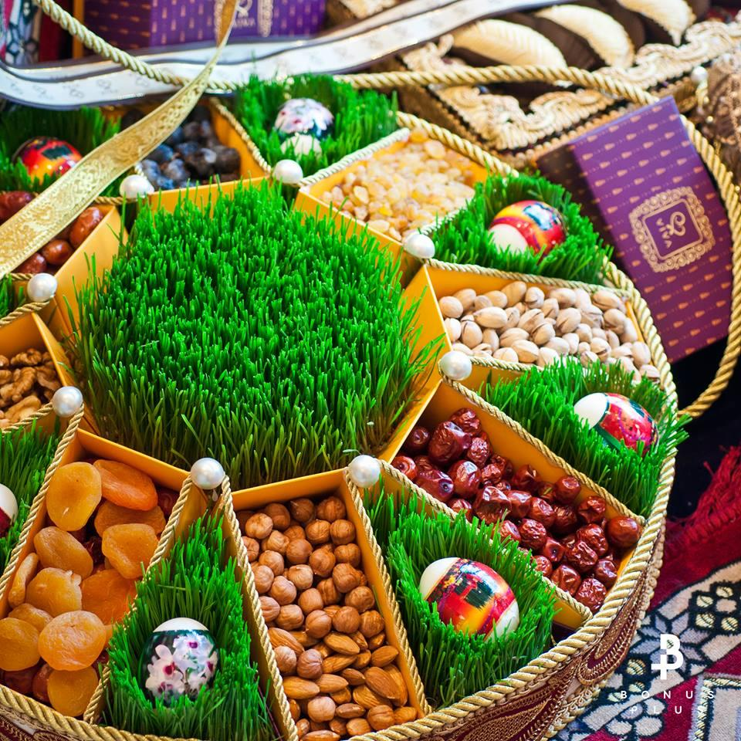

*Ведущий: У каждого из народов Дагестана есть свое название Навруз-Байрам.*

*Лезгины-«ЯроснСувар»*

*Лакцы-«ИнтДайдиху»*

*Кумыки-«Шатман»*

*Аварцы-«Оц  бай»*

*Даргинцы-«Хьубуркье»*

*Традиционным на празднике весны является, обряд  дождя, солнца.*

***Ведущий:****Вай, дождик, халалай*

*Если будет дождик литься*

*Будет просо и пшеница.*

***1.Ребенок:****Дома у нас большие, окна золотые*

*С днем Навруза-с днем весны.*

*Мы поздравить вас должны*

***Стихи о Родине.***

***1.Ребенок:****Дагъистанмунбугохириябулка.*

*Дагъистандиемун г1емер бокьула.*

*Муг1рул, г1орал, ахал, гъаралвахурзал*

*Телалгьарун х1анч1и роржунелруго.*

***2.Ребенок:****Родина-это глаза твоей мамы,*

*Полныеслез или с искоркой смеха*

*Родина- это закат над полями*

*Сопок высоких далекое эхо.*

*Родина слова незнаю чудесней*

*В нем наши сказки и славные были*

*Те, что и мы до сих пор не забыли.*

***3.Ребенок:****Родина-это земля у порога*

*Где ты впервые узнал свое имя.*

*Родина-это большая дорога.*

*Та, по которой пойдешь ты с друзьями!*

***4.Ребенок:****Горный край Дагестан*

*Всех веков свидетель ты*

*Ты счастливей многих стран*

***Ведущий:****Дагестанцы,народ трудолюбивый.*

*Умеют и работать и веселиться.*

***.Мальчик.****Я родился в Дагестане*

*И горжусь,что здесь живу,*

*Здесь ведь дети разных наций*

*С ними очень я дружу.*

***. Мальчик****.  Не круты  для горца горы*

*Если он берет с собой палку, лучше нет опоры,*

*С ней тропой пройдешь любой.*

***Танец чабанов.***

***Вед: В****пляске, удаль и задор*

*Эти пляшут дети гор.*

*Вечером праздничного дня дети и подростки собираются вместе. Сначала играют в праздничные игры. Затем они обходят дома своего аула поют песни выражают односельчанам благопожелания.*

*В ответ дети получают подарки: орехи, сухофрукты, хлебцы, пироги и многое другое. Полученные подарки дети делят между собой несут в дом,            где вместе собираются, готовят кушанье и приглашают гостей.*

***Вед:****Праздник «Навруз»-любимый праздник Дагестана и их народов.Он помогает людям понимать и любить друг друга,уважать древние традиции родного народа и беречь их.*

*Так давай те же не будем нарушать традиции наших отцов и дедов и приглашаю всех отведать наши кушанья.*

*Дети под музыку песни «Навруз» уходят из зала.*